ЧЕЛЯБИНСКАЯ ОБЛАСТЬ

АДМИНИСТРАЦИЯ
ЗЛАТОУСТОВСКОГО ГОРОДСКОГО ОКРУГА
РАСПОРЯЖЕНИЕ

13.09.2024 г. | № | 2503-р/АДМ
г.Златоуст
Об организации и проведении осмотра зданий муниципального автономного общеобразовательного учреждения «Средняя общеобразовательная школа
№ 37» по адресу: Челябинская область,
г. Златоуст, Северо-Запад, II квартал,
д. 12Б; муниципального автономного дошкольного образовательного учреждения Детский сад комбинированного вида № 4
по адресу: Челябинская область, г. Златоуст, Северо-Запад, I квартал, д. 10; муниципального автономного дошкольного образовательного учреждения Детский сад № 47 «Улыбка» по адресу: Челябинская область, г. Златоуст, проезд Профсоюзов, д. 1Б; муниципального автономного дошкольного образовательного учреждения Детский сад № 81 структурное подразделение «Детский сад № 23»
по адресу: Челябинская область, г. Златоуст,
ул. Спортивная, д. 99А, в целях оценки технического состояния и надлежащего технического обслуживания

На основании поступившего обращения начальника муниципального казенного учреждения Управление образования и молодежной политики Златоустовского городского округа Туманова А.Г. (вх. 11830/АДМ
от 06.09.2024 г.), в рамках исполнения требований Градостроительного кодекса Российской Федерации, решения Собрания депутатов Златоустовского городского округа Челябинской области от 13.06.2013 г. № 23-ЗГО
«Об утверждении Порядка проведения осмотра зданий, сооружений в целях оценки их технического состояния и надлежащего технического обслуживания
в соответствии с требованиями технических регламентов к конструктивным
и другим характеристикам надежности и безопасности объектов, требованиям проектной документации указанных объектов», постановления Администрации Златоустовского городского округа от 01.08.2019 г. № 319-П «О создании комиссии по осмотру зданий и сооружений, введенных в эксплуатацию
на территории Златоустовского городского округа в целях оценки
их технического состояния и надлежащего технического обслуживания»:
1. Управлению архитектуры и градостроительства Администрации Златоустовского городского округа организовать комиссию и провести визуальный осмотр нежилых зданий в целях оценки их технического состояния и надлежащего технического обслуживания таких как:
- муниципального автономного общеобразовательного учреждения «Средняя общеобразовательная школа № 37» по адресу: Челябинская область,
г. Златоуст, Северо-Запад, II квартал, д. 12Б;
- муниципального автономного дошкольного образовательного учреждения Детский сад комбинированного вида № 4 по адресу: Челябинская область, г. Златоуст, Северо-Запад, I квартал, д. 10;
- муниципального автономного дошкольного образовательного учреждения Детский сад № 47 «Улыбка» по адресу: Челябинская область,
г. Златоуст, проезд Профсоюзов, д. 1Б;
- муниципального автономного дошкольного образовательного учреждения Детский сад № 81 структурное подразделение «Детский сад № 23» по адресу: Челябинская область, г. Златоуст, ул. Спортивная, д. 99А.
7. Пресс-службе Администрации Златоустовского городского округа (ВаловаИ.А.) опубликовать настоящее распоряжение в официальных средствах массовой информации и разместить на официальном сайте Златоустовского городского округа в сети «Интернет».
8. Контроль за выполнением настоящего распоряжения оставляю за собой.

Рассылка: Сабанов О.В., ПУ, УАиГ, МБУ «КС», ОМС «КУИ ЗГО», МКУ ЗГО «УЖКХ», Территориальные отделы, пресс-служба, прокуратура, МКУ УОиМП

Заместитель Главы  Златоустовского городского округа по строительству | 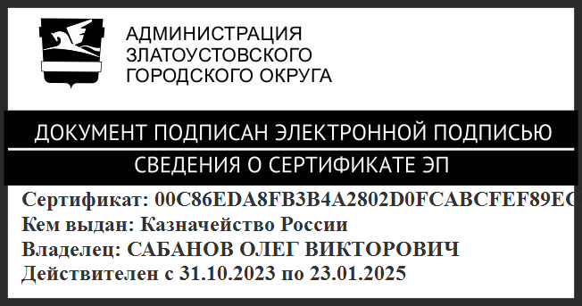 | О.В. Сабанов

